养泥鳅喂什么饲料最好，自制泥鳅饲料配方生长快
现如今，养殖泥鳅的养殖户逐渐的增多，为了提高养殖效益，科学合理地搭配泥鳅饲料自配料快速成长，那么，泥鳅配合饲料如何配制？下面向大家详细介绍泥鳅配合饲料自配方。
泥鳅饲料自配料​
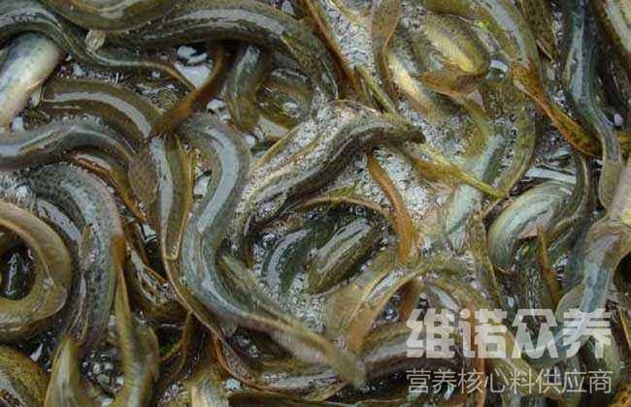
一、泥鳅的饲料配方
1.豆饼粉20%、次粉5.7%、小麦粉12%、鱼粉26%、蚕蛹料29%、血粉3%、骨粉1%、黏合剂3%。维诺鱼用多维0.1%，维诺霉清多矿0.1%，维诺复合益生菌0.1%。
2.小麦粉50%，豆饼粉20%，米糠9.7%，蚕蛹粉10%，血粉7%，酵母粉3%。维诺鱼用多维0.1%，维诺霉清多矿0.1%，维诺复合益生菌0.1%。
3.麦麸30%，菜籽饼35%，豆饼22.4%，次粉10%，磷酸氢钙2%，食盐0.3%。维诺鱼用多维0.1%，维诺霉清多矿0.1%，维诺复合益生菌0.1%。
4.豆饼料25%，菜籽饼35%，鱼粉20%，蚕蛹粉10%，血粉7%，次粉2.7%。维诺鱼用多维0.1%，维诺霉清多矿0.1%，维诺复合益生菌0.1%。
在养殖泥鳅的过程中，养殖户可根据各地饲料源，供应充足、优质、适口的饲料，鱼用多维补充多种营养维生素，促进生长，抗各种应激，提高泥鳅营养均衡，提高养殖户经济效益。

